MANUAL CADASTRO ACME S.A

# Interface

# Problemas Dev

Problema 1:

Quando na busca por nome não fazer distinção de minúsculas e maiúsculas

Solução:

Conversão dos dados entrados pelo usuário para maiúscula em variável local e o mesmo para os dados da lista, fazendo uma comparação entre eles e quebrando o while através de uma variável auxiliar antes do nó atingir o NULL.

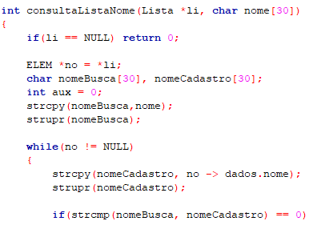

Problema 2:

Duplicação da ultima struct salva no arquivo binário, quando na leitura no começo de programa.

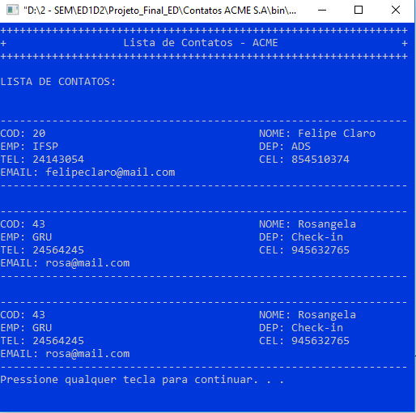

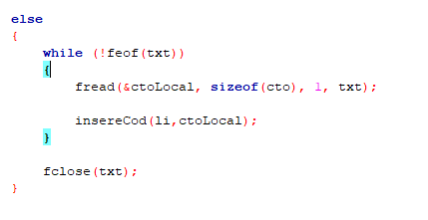

Solução:

Substituição do end of file pela expressão de leitura, assim quando não era possível mais a leitura da struct do tamanho contato o laço é quebrado.

